Филиал ОАО «РусГидро» — «Воткинская ГЭС»

иНСТРУКЦИЯ
SR-VOTGES-INT

.
Содержание
1. Базы данных 3
1.1. Piramida3000 3
1.2. Piramida2000 3
1.3. PiramidaSV 3
1.4. Описание БД 3
2. NNCron 3
2.1. Задачи 3
2.2. Управление 4
3. Xampp 4
3.1. Потеря связи с БД 4
3.2. Просмотр ошибок 4
3.3. Данные паводка 4
4. Internet Information Services 5
5. Вспомогательные программы 5
5.1. ClearDB 5
5.2. ClearFolder 5
6. Modbus 6
6.1. Запуск 6
6.2. Настройки 6
6.2.1. DBSettings.xml 6
6.2.2. Settings.xml 6
6.2.3. Настройки Modbus-сервера 6
6.2.4. Файл с настройками расчетных параметров 7
7. Приложение 1 8
8. Приложение 2 9

Базы данных

Piramida3000
Содержит архивные данные АИИСКУЭ, данные суточной ведомости с 1966 года, данные по воде.

Piramida2000
Содержит архивные данные АИИСКУЭ.

PiramidaSV
Содержит данные, на основании которых формируется суточная ведомость.

Описание БД
Базы Piramida3000 и Piramida SV содержат таблицу DATA.
Поля таблицы:
- ParNumber — Код параметра (12 — получасовые данные, 26 — суточные и т.п.)
- Object — Код объекта учета
- ObjType — Тип объекта (0-объекты АИИСКУЭ, 2 — пользовательские(расчетные))
- Item — Код параметра в объекте
- Data_date — Дата. содержит данные за прошедший отрезок времени. (Если parnumber=12 и data_date=2012-01-01 01:00:00, то value0 содержит среднее значение за период с 2012-01-01 00:30:00 по 2012-01-01 01:00:00)
- Season — Код сезона
- Value0 — среднее значение за период
- Value1 — ?
- P2KStatus — ?
- RcvStamp — Дата когда записано значение
- ValueMin — Минимальное значение за период
- ValueMax — Максимальное значение за период
- ValueEq — Точное значение в момент времени data_date.
Жирным выделены поля, составляющие первичный ключ.
Курсив — Поля, которых нет в базе АИИСКУЭ.
Описание параметров — в файле Piramida_DB.xlsx

NNCron

Задачи
По расписанию выполняются следующие задачи:
- clearTemp — Очищает папку с временными файлами. Выполняется файл E:\Projects\clearTemp.bat
- makeSutVed — Запись суточной ведомости. Выполняется файл E:\Projects\makeSutVed.bat. Задача запускается при изменении каталога e:\ToPiramida\sutVed. Суточную ведомость в этот каталог Гунченко записывает макросом SaveActive() (Приложение 1). Имя файла суточной ведомости при запуске макроса должно заканчиваться 4 цифрами — год суточной ведомости. Имена листов — сокращенное имя месяца, две последние цифры — год.
- Expired — Проверяет просроченные заявки. Выполняется файл E:\Projects\Orders\bat\expired.bat.
- OrderBKP — Резервная копия журнала заявок. Выполняется файл E:\Projects\Orders\bat\bkp.bat.
- delMBData, delBKP, delLogsOrders, delLogsVotges, delLogsInt — Очищает папки с временными файлами.
- RecalcTemp — Подсчитывает среднесуточные значения температуры (для суточной ведомости)
- RecalcVaht — Подсчитывает значения по 12 часов (задачи «Анализ работы вахт»)
- ClearDBOld — Удаляет одноминутные значения из БД Piramida 3000.
- ModbusConsoleStart, DBConsoleStart — Запускаются при старте системы. Запускают задачи чтения данных с Modbus-сервера и записи их в БД.
- ModbusConsoleRestart, DBConsoleRestart — Запускаются при выгрузке процессов чтения данных с Modbus-сервера и записи их в БД.
Файл заданий в Приложении 2.

Управление
Для изменения заданий можно исправлять файл Z:\soft\nnCron\ALLTASKS.TAB. Описание форматов можно смотреть на сайте разработчика — http://www.nncron.ru/index_ru.shtml.
На рабочем столе находится ярлык nncron_tray. Если его запустить, рядом с часам появляется иконка для управления nnCron (можно приостановить/запустить). Для редактирования задач есть ярлык «Редактор задач», в котором можно отредактировать файл задач. Для редактирования настроек nnCron есть ярлык «Параметры nnCron».
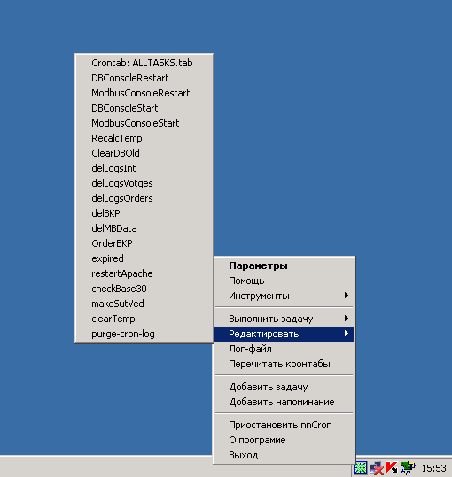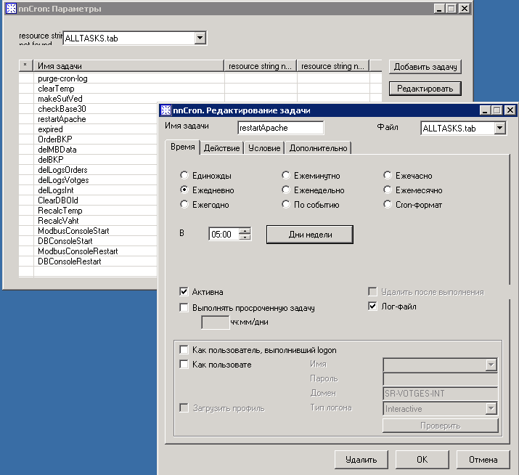
Для того чтобы скрыть иконку нельзя нажимать «Выход» — Выгружается службя nncron. Можно 2 раза щелкнуть по иконке, она пропадет.
Служба nncron запускается автоматически. Управлять ей можно из панели управления службами Windows.

Xampp
Настройки узлов прописаны в файле e:\xampp\apache\conf\extra\httpd-vhosts.conf.
- <VirtualHost *:80> — Основной адрес. Проект лежит в папке e:\Projects\Piramida. Для работы также нужна библиотека e:\Projects\Libs\Symfony141
- <VirtualHost *:8085> — Раньше был узел для тестирования. Сейчас ссылается на ту же папку e:\Projects\Piramida.

Потеря связи с БД
При перезапуске sql-сервера надо перезапустить Apache. Для этого есть ярлык на рабочем столе:
RESTART_APACHE

Просмотр ошибок
Чтобы открыть сервер с просмотром ошибок, надо запустить http://sr-votges-int/frontend_dev.php. В этом случае вместо страницы ошибки будет показана подробная информация о ней.

Данные паводка
В гидрографе используются даты начала и окончания паводка. При начале и окончании паводка надо изменить файл E:\Projects\Piramida\lib\model\gidrograf\PavodokArray.class.php. В нем изменить дату начала/окончания паводка на текущий год.

Internet Information Services
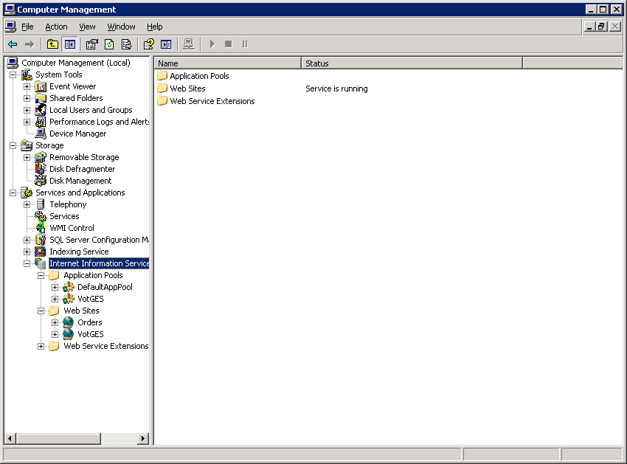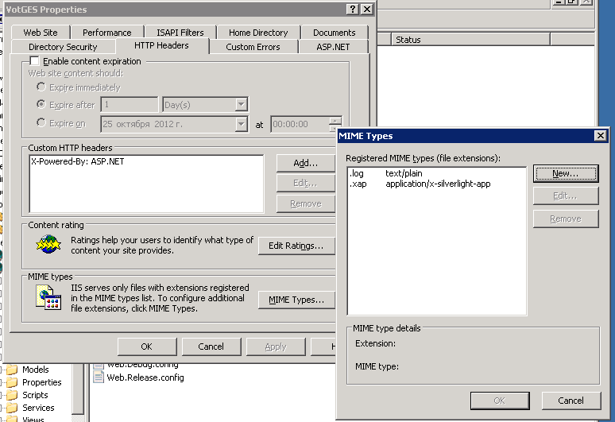
В IIS загружены 2 приложения:
- Orders — Папка проекта E:\Projects\Orders\. Содержит электронный журнал местных заявок. Доступен по адресу http://sr-votges-int:8070
- VotGES — Папка проекта E:\Projects\VotGES\. Содержит суточную ведомость, прогноз бьефа и т.п. Доступен по адресу http://sr-votges-int:8075. Лог-файлы работы сервера можно посмотреть по адресу http://sr-votges-int:8075/logs
Для работы приложений необходимо в каждом указывать MIME для запуска Silverlight приложений.

Вспомогательные программы

ClearDB
Задачи NNCron ClearDBOld и RecalcTemp выполняют программу E:\Projects\Modbus\DB\ClearDB.exe. В программу передаются параметры:
- Дата начала. — Дата (в кавычках) либо количество часов до текущего момента времени
- Дата окончания. — Дата (в кавычках) либо количество часов до текущего момента времени
- Задача:
  - temp — Пересчет среднесуточных температур
  - vaht — Пересчет данных по вахтам (для задачи «Анализ работы вахт»)
  - clear — Очистка БД от старых значений — Удаляет за текущий период данные с parnumber=4 и 204
- Папка для записи log - файлов

ClearFolder
Задачи NNCron delMBData, delBKP, delLogsOrders, delLogsVotges, delLogsInt выполняют программу E:\Projects\Modbus\Clear\ClearFolder.exe. В программу передаются параметры:
- Папка из которой удаляются старые файлы. Просматриваются также вложенные папки. В случае если папка пуста, она удаляется
- Количество дней, за которые необходимо оставить файлы.

Modbus

Запуск
Приложение находится в папке E:\Projects\Modbus\RunModbus\. В папке Data находятся файлы настройки приложения.
Приложение состоит из 2 задач:
- ModbusConsole.exe — Собирает данные с Modbus-сервера и пишет их в текстовые файлы на диске.
- DBConsole.exe — Раз в 30 минут (или ежеминутно для одноминутных параметров) считывает текстовые файлы, записанные задачей ModbusConsole.exe и пишет их БД.
Приложения запускаются автоматически при старте системы (См. настройки nnCron). Также, в случае ошибки и выгрузки процесса из памяти, происходит автоматический перезапуск приложений.
Посмотреть ошибки можно в log-файлах (Папка для записи лог-файлов указывается в файле settings.xml).
Задачу DBConsole.exe можно запустить с параметрами (для записи пропущенных значений):
- Дата начала пропущенных значений
- Тип перезаписываемых данных:
  - min — одноминутные значения
  - hh — получасовые значения

Настройки

DBSettings.xml
Содержит настройки для доступа к БД
Информация о каждой БД содержит:
- <ID>PSV</ID> — Код БД
- <Address>192.168.140.240</Address> — Адрес сервера
- <DBName>PiramidaSV</DBName> — Имя БД на сервере
- <User>sa</User> — Пользователь
- <Password>pswd</Password> — Пароль

Settings.xml
Содержит настройки программы
- <LogPath>e:/MBData/Log</LogPath> — Папка для записи log - файлов
- <DataPath>e:/MBData</DataPath> — Папка для записи/чтения промежуточных данных
- <AddDataPath> — Дополнительные папки для чтения промежуточных файлов (В случае если задачи сбора данных запущены на нескольких серверах)
  - <string>z:/MBData</string>
- </AddDataPath>
- <HoursDiff>2</HoursDiff> — Количество часов разницы текущего времени сервера относительно московского времени
- <InitFiles> — Список файлов содержащих настройки Modbus-серверов
  - <string>Data\SV.xml</string>
  - <string>Data\MBDiscrete.xml</string>
- </InitFiles>
- <InitCalcFile>Data\MBDataCalc.xml</InitCalcFile> — Файл с настройками расчетных параметров
- <DBDateFormat>yyyy-MM-dd HH:mm:ss</DBDateFormat> — Формат строкового представления даты для записи в БД

Настройки Modbus-сервера
- <ServerInfoArray> — Массив серверов, к которым можно подключиться
  - <ServerInfo>
    - <IP>192.168.140.230</IP> — Адрес
    - <Port>502</Port> — Порт
  - </ServerInfo>
- </ServerInfoArray>
- <ID>MB</ID> — Идентификатор сервера
- <WriteMin>0</WriteMin> — Писать одноминутные значения (1 — да, 0 –нет)
- <WriteHH>1</WriteHH> — Писать получасовые значения
- <Obj>3</Obj> — Объект по умолчания для записи в БД (значение поля object)
- <ObjType>2</ObjType> — Тип объекта по умолчания для записи в БД (значение поля objType)
- <DBNameHH>PSV</DBNameHH> — База данных по умолчанию для записи получасовых значений
- <DBNameMin>PSV</DBNameMin> — База данных по умолчанию для записи одноминутных значений
- <DBNameDiff>PSV</DBNameDiff> — База данных по умолчанию для записи измененных значений
- <ParNumberHH>12</ParNumberHH> — Значение поля parnumber по умолчанию для записи получасовых значений
- <ParNumberMin>4</ParNumberMin> — Значение поля parnumber по умолчанию для записи одноминутных значений
- <ParNumberDiff>13</ParNumberDiff> — Значение поля parnumber по умолчанию для записи измененных значений
Если в тэге параметра ModbusInitData не прописаны атрибуты Obj, ObjType, DBNameHH, DBNameDiff, DBNameMin, ParNumberHH, ParNumberDiff, ParNumberMin, то берутся значения по умолчанию.
Атрибуты тэга ModbusInitData:
- ID — Идентификатор тэга. Если ID содержит строку «ID_FLAG», то этот параметр является флагом для параметра ID
- Addr — Адрес параметра в Modbus-сервере
- Name — Имя параметра
- Scale — Множитель на который надо умножать полученное значение перед записью в базу
- WriteToDBHH — Писать данный параметр в базу с получасовым интервалом
- WriteToDBMin — Писать данный параметр в базу с минутным интервалом
- WriteToDBDiff — Писать данный параметр в базу — только измененные значения
- Diff — Изменение значение, больше которого необходимо писать значение в базу (для WriteToDBDiff)

Файл с настройками расчетных параметров
Тэг ModbusInitData файла содержит дополнительный атрибут FuncName — Имя функции для расчета параметра.
Все функции прописаны в файле ModbusCalc.cs.

Приложение 1
Sub saveXML(prevName)
Dim wb As Workbook
Set wb = Workbooks.Open(Filename:=prevName, ReadOnly:=True, Notify:=False)
For Each sheet In wb.Sheets
sheet.Range("A1", "AB42").Interior.ColorIndex = 36
Next sheet
newName = Replace(wb.Name, "xls", "xml")
wb.SaveAs Filename:="\\sr-votges-int\diskE\ToPiramida\sutVed\" & newName, FileFormat:= _
xlXMLSpreadsheet, ReadOnlyRecommended:=False, CreateBackup:=False
wb.Close
End Sub

Sub saveAll()
Application.DisplayAlerts = False
For i = 1966 To 2008
Dim s As String
Dim fn As String
s = Str(i)
fn = "\\sr-votges-int\diskE\ToPiramida\sutVed\excel" & s & ".xls"
fn = Replace(fn, " ", "")
saveXML (fn)
Next i
Application.DisplayAlerts = True
End Sub

Sub saveActive()
Dim wb As Workbook
Dim ws As Worksheet
Dim curName As String
Set ws = ActiveSheet
curName = ActiveWorkbook.Name
rowsCount = Selection.Rows.Count

Application.DisplayAlerts = False
shName = ws.Name
dt = Date

newName = "\\sr-votges-int\diskE\ToPiramida\sutVed\" & dt & "_" & shName & "_" & ActiveWorkbook.Name
newName = Replace(newName, ".xls", ".xml")

Set wb = Application.Workbooks.Add

Dim resSheet As Worksheet
Set resSheet = wb.Sheets(1)
resSheet.Name = shName

For Each sheet In wb.Sheets
'MsgBox (shName & wb.Sheets(i).Name & StrComp(shName, wb.Sheets(i).Name))
If StrComp(shName, sheet.Name) <> 0 Then
sheet.Delete
End If
Next sheet

Windows(curName).Activate
Application.CutCopyMode = False
Selection.Copy
Windows(wb.Name).Activate
resSheet.Range("A1").Select
Selection.PasteSpecial Paste:=xlPasteValues, Operation:=xlNone, SkipBlanks:=False, Transpose:=False

For r = 1 To rowsCount
For c = 1 To 27
resSheet.Cells(r, c).Font.Size = 10
resSheet.Cells(r, c).Interior.ColorIndex = 36
Next c
Next r

wb.SaveAs Filename:=newName, FileFormat:= _
xlXMLSpreadsheet, ReadOnlyRecommended:=False, CreateBackup:=False
wb.Close
Application.DisplayAlerts = True
End Sub

Приложение 2
#CRONTAB FILE
# Classic crontab format:
# Minutes Hours Days Months WeekDays Years Command
# see 'example.tab'

#( purge-cron-log
Time: 0 12 * * 5 *
Action: PURGE-OLD: "log\*.log" 7
)#

#( clearTemp
Time: 0 */4 * * * *
Action:
StartIn: "E:\Projects"
SWHide NormalPriority
START-APPW: E:\Projects\clearTemp.bat
)#

#( makeSutVed
WatchDir: "e:\ToPiramida\sutVed"
WATCH-CHANGE-LAST-WRITE
Action:
StartIn: "E:\Projects"
SWHide NormalPriority
START-APPW: E:\Projects\makeSutVed.bat
)#

#( checkBase30
Time: 15 * * * * *
Time: 45 * * * * *
Action:
StartIn: "E:\Projects"
SWHide NormalPriority
START-APPW: E:\Projects\checkBase.bat
)#

#( restartApache
Time: 0 5 * * 1,3,5,7 *
Action:
StartIn: "E:\Projects"
SWHide NormalPriority
START-APPW: E:\Projects\RESTART_APACHE.bat
)#

#( expired
Time: 0 7 * * 1-5 *
Time: 0 8 * * 1-5 *
Time: 0 9 * * 1-5 *
Time: 0 10 * * 1-5 *
Time: 0 11 * * 1-5 *
Time: 0 12 * * 1-5 *
Time: 0 13 * * 1-5 *
Time: 0 14 * * 1-5 *
Time: 0 15 * * 1-5 *
Time: 0 16 * * 1-5 *
Time: 0 17 * * 1-5 *
Time: 0 18 * * 1-5 *
Time: 0 8 * * 6,7 *
Time: 0 12 * * 6,7 *
Time: 0 16 * * 6,7 *
Time: 0 20 * * 6,7 *
Action:
StartIn: "E:\Projects\Orders\bat"
SWHide NormalPriority
START-APPW: E:\Projects\Orders\bat\expired.bat
)#

#( OrderBKP
Time: 0 3 * * 1-7 *
Action:
StartIn: "E:\Projects\Orders\bat"
SWHide NormalPriority
START-APPW: E:\Projects\Orders\bat\bkp.bat
)#

#( delMBData
Time: 0 3 * * * *
Action:
StartIn: "E:\Projects\Modbus\Clear"
ShowNormal NormalPriority
START-APP: E:\Projects\Modbus\Clear\ClearFolder.exe "E:\MBData" 7
)#

#( delBKP
Time: 0 3 * * * *
Action:
StartIn: "E:\Projects\Modbus\Clear"
ShowNormal NormalPriority
START-APP: E:\Projects\Modbus\Clear\ClearFolder.exe "E:\Projects\OrdersBKP" 7
)#

#( delLogsOrders
Time: 0 3 * * * *
Action:
StartIn: "E:\Projects\Modbus\Clear"
ShowNormal NormalPriority
START-APP: E:\Projects\Modbus\Clear\ClearFolder.exe "E:\Projects\Orders\logs" 7
)#

#( delLogsVotges
Time: 0 3 * * * *
Action:
StartIn: "E:\Projects\Modbus\Clear"
ShowNormal NormalPriority
START-APP: E:\Projects\Modbus\Clear\ClearFolder.exe "E:\Projects\VotGES\logs" 7
)#

#( delLogsInt
Time: 0 3 * * * *
Action:
StartIn: "E:\Projects\Modbus\Clear"
ShowNormal NormalPriority
START-APP: E:\Projects\Modbus\Clear\ClearFolder.exe "E:\xampp\apache\logs\main" 7
)#

#( ClearDBOld
Time: 0 3 * * * *
Action:
StartIn: "E:\Projects\Modbus\DB"
ShowNormal NormalPriority
START-APP: E:\Projects\Modbus\DB\ClearDB.exe 240 96 clear "E:\soft\nnCron\log"
)#

#( RecalcTemp
Time: 0 4 * * * *
Action:
StartIn: "E:\Projects\Modbus\DB"
ShowNormal NormalPriority
START-APP: E:\Projects\Modbus\DB\ClearDB.exe 240 0 temp "E:\soft\nnCron\log"
)#

#( RecalcVaht
Time: 0 5 * * * *
Action:
StartIn: "E:\Projects\Modbus\DB"
ShowNormal NormalPriority
START-APP: E:\Projects\Modbus\DB\ClearDB.exe 240 0 vaht "E:\soft\nnCron\log"
)#

#( ModbusConsoleStart
Time: START-TIME
Rule: PROC-EXIST: "ModbusConsole.exe" NOT
Action:
StartIn: "E:\Projects\Modbus\RunModbus"
ShowMinimized NormalPriority
START-APP: E:\Projects\Modbus\RunModbus\ModbusConsole.exe
)#

#( DBConsoleStart
Time: START-TIME
Rule: PROC-EXIST: "DBConsole.exe" NOT
Action:
StartIn: "E:\Projects\Modbus\RunModbus"
ShowMinimized NormalPriority
START-APP: E:\Projects\Modbus\RunModbus\DBConsole.exe
)#

#( ModbusConsoleRestart
WatchProcStop: "ModbusConsole.exe"
Rule: PROC-EXIST: "ModbusConsole.exe" NOT
Action:
StartIn: "E:\Projects\Modbus\RunModbus"
SWHide NormalPriority
START-APP: E:\Projects\Modbus\RunModbus\ModbusConsole.exe
)#

#( DBConsoleRestart
WatchProcStop: "DBConsole.exe"
Rule: PROC-EXIST: "DBConsole.exe" NOT
Action:
StartIn: "E:\Projects\Modbus\RunModbus"
SWHide NormalPriority
START-APP: E:\Projects\Modbus\RunModbus\DBConsole.exe
)#

